LES INDICES DE LA PRESENCE ANIMALE EN FORET

Compte-rendu de notre deuxième sortie à la Faisanderie en janvier

Nous sommes allés en forêt de Sénart pour apprendre à repérer les indices de la présence des animaux dans la forêt.
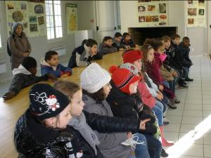
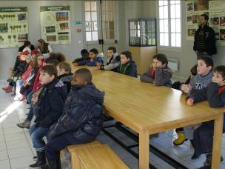

Nous avons d'abord cherché des crottes d'animaux que nous avons ouvertes pour connaître le régime alimentaire de l'animal. Nous avons vu de l'herbe dedans : ce sont donc des crottes d'un animal herbivore. Puis nous avons recherché à quel animal ces crottes appartenaient à l'aide d'un document fourni par Emmanuelle. C'étaient des crottes de lapins.
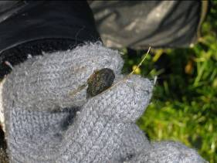
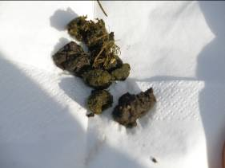
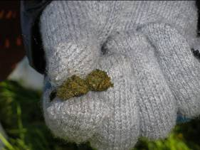
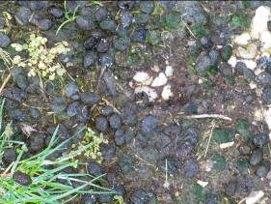

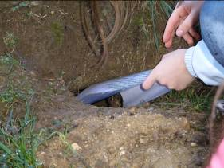
Ensuite nous avons dû déterminer à qui appartenaient les différents terriers qui se trouvaient dans une butte. Pour cela, nous avons dû mesurer l'entrée de chaque terrier. Il y avait un terrier de campagnol, un terrier de lapin et un terrier de renard.
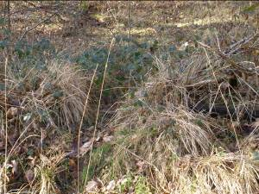
En avançant dans la forêt, nous avons vu la trace du passage habituel d'un renard. Ces chemins formés par le passage répété d'un animal au même endroit s'appellent des coulées.

Nous avons cherché des graines coincées par des sittelles torchepot dans les fissures des écorces de chênes. Ces oiseaux descendent le long du tronc la tête en bas. Ils tapent sur la coquille pour la percer et manger ensuite la graine. Cela s'appelle une enclume.
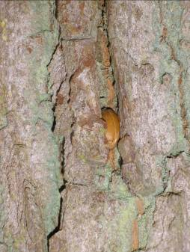
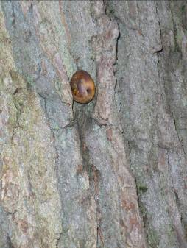

Nous avons trouvé des glands avec des trous faits par des balanins ; des scarabées avaient pondu dans les glands puis une larve de scarabée, le balanin, est sortie pour se transformer ensuite en scarabée.
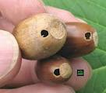

Nous avons vu un arbre mort avec un gros champignon (une langue de boeuf), des petits trous faits par des insectes et un trou creusé par un pic noir qui a un bec très dur et une grande langue qui entoure son cerveau pour le protéger quand il tape très fort dans l'arbre pour attraper les larves d'insectes, elle sert d'amortisseur.
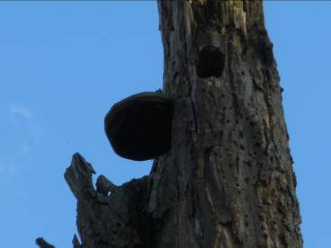
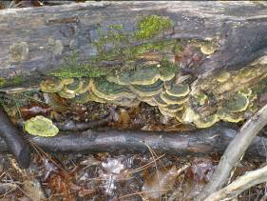

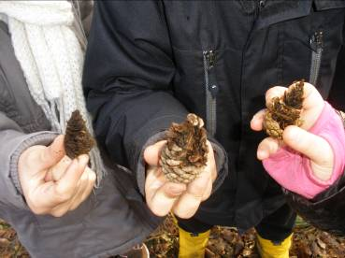
Nous avons cherché des cônes de pin grignotés et nous devions savoir, à l'aide d'un document, s'ils avaient été grignotés par un oiseau ou par un rongeur. Si la pomme de pin a été mangée par un oiseau, il reste des fils.

Nous avons frotté des aiguilles de pin et nous avons pu sentir la sève qui a une odeur forte.

Nous n'avons pas vu d'oiseaux mais en faisant le silence nous en avons entendu : une corneille, une mésange et une sittelle.
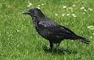
une corneille
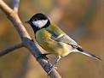
une mésange
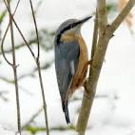
une sittelle

Nous avons vu des vermillis de sanglier : c'est lorsque le sanglier fouille en surface à la recherche de larves, de vers de terre ou d'insectes.

